**Página de inicio Versión Web**

Cabecera (*header*)

Logo (*hijo header*)

Cuerpo (*div container*)

Buscador (*form*)

Resultados (*list*)

**Página de inicio versión Móvil Ver 1**

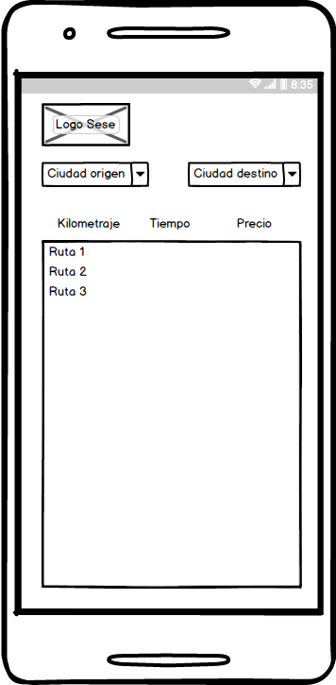

**Página de inicio versión Móvil Ver 2**

